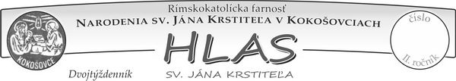
Vydáva Rím.- kat. farský úrad Kokošovce č.118, telefón: 77 98 118,
email: kokosovce@rimkat.sk
VIII. ročník
Číslo 30.
21.6.2020
Otec, Čo ty h o v o r Í š svojej dcére ? DEŤOM ?
Keď sa začali verejne slúžiť sv. omše 6. mája, hneď prvá nedeľa bola Dňom matiek. Dnes keď máme vo farskom chráme odpustovú slávnosť je Deň otcov. A nielen im ponúkam tento jedinečný a poučný príbeh. Možno pre niekoho až príliš romantický. Aha...: Pre každú ženu je svadba jedným z najdôležitejších dní, ktoré si budú pamätať do konca svojho života. Snehobiele šaty, prepracovaný účes, dokonalé líčenie, a predovšetkým muž, ktorý je tým “pravým“. Kým pre mnohé ženy je práve táto predstava len dokonalým snom, ten sa splnil jednej neveste, ktorú však ženích šokoval priamo počas obradu. Jefferson a Jéssica, pochádzajúci z Portugalska, sa tešili z dôležitého dňa, ktorý navždy spojí ich životy. Dvojica stála v obradnej sieni a hovorila si sľuby, keď ženích odrazu prerušil obrad. Svojej budúcej manželke povedal, že ju neskutočne miluje, no jeho srdce patrí inej. Dievča sa dokonca nachádzalo v miestnosti. Na neveste bolo jasne vidieť, ako stuhla a netušila, čo sa bude diať. Jefferson sa následne prihovoril k 8-ročnému dievčatku menom Giovanna, ktorá je dcérou Jéssicy. Kľakol si k nej a venoval jej srdcervúce slová: ,,Ak by som mohol požiadať o niečo Boha, bolo by to mať ťa za moju vlastnú dcéru. Bol by som tým najviac hrdým otcom na svete, keby som mohol mať takú krásnu, inteligentnú a vzdelanú dcérku, ako si ty. Sľubujem ti lásku, moju lásku, a že vždy sa o teba postarám, vždy ťa budem ochraňovať a nedovolím, aby sa ti niečo zlé stalo,” so slzami v očiach povedal nevlastnej dcére. Výnimočný okamih dojal všetkých v miestnosti na čele s nevestou, ktorá sa ešte viac utvrdila v tom, že jej milovaný muž je tým “pravým“. Chcem každému otcovi zaželať takúto odvahu. Aby si vedel zo srdca vypovedať to, čo naozaj cítiš ku svojim deťom. Prajem každému dievčatku a chlapcovi na svete, aby hoc aj nie za takýchto okolností, ale vždy cítil od svojho vlastného otca ochranu a starostlivosť. A tam, kde vlastní, biologickí otcovia zlyhali, nech sa nájde iný muž, ktorý sa rozhodne nielen volať ale aj byť...krstným, birmovným, adoptívnym, no nadovšetko milujúcim a starostlivým otcom. Láska zakrýva mnoho hriechov. Láska otca dokáže poliečiť mnoho rán. A nech platí aj toto: To najlepšie, čo môže otec urobiť pre svoju dcéru je milovať naozaj jej matku. Aby bol doma naozaj kňazom, prorokom a kráľom. Aby sa obetoval, hovoril a ukazoval, premáhal svoje ego a láskou k deťom činmi napĺňal svoju najskrytejšiu a asi aj najzanedbávanejšiu túžbu mužského srdca . . .

ˇppp

F A R S K É O Z N A M Y:

- Koniec dišpenzu od účasti na sv. omši: Vzhľadom na pokračujúce uvoľnenia biskupi rozhodli o ODVOLANÍ všeobecného DIŠPENZU od POVINNEJ účasti veriacich na NEDEĽNÝCH a SVIATOČNÝCH BOHOSLUŽBÁCH k 17. júnu 2020. Virtuálne spoločenstvo a sledovanie prenosov, ktoré sa ukázalo ako veľmi užitočný prostriedok vo výnimočnom stave, samozrejme nemôže trvalo nahradiť živé spoločenstvo stretávajúce sa pri modlitbe a sláveniach. Bezpochyby zostávajú v platnosti výnimky z povinnej účasti pre tých, ktorí sú chorí, musia zostať v karanténe alebo pociťujú vážnu fyzickú či morálnu prekážku napr. veľkú obavu kvôli iným chronickým ochoreniam, pooperačným stavom, atď.
- Rodičia druhákov ZŠ : V čase 16. - 29. 6. 2020 sa prosím osobne zastavte za p. farárom a vyzdvihnite si prihlášku na prvé sv. prijímanie pre budúci šk. rok.
- Tretiaci: Slávnosť prvého sv. prijímania bude v Kokošovciach v nedeľu 2. augusta o 10.30 hod. Prosíme a povzbudzujeme tretiakov a ich rodičov, aby aj navonok ukázali svoj záujem a lásku k Ježišovi prichádzaním na sv. omšu aj počas týždňa...
- Birmovanci: Birmovanci, ktorí sa nezúčastnili na poslednom stretnutí pred prázdninami s p. farárom, nech sa prídu osobne dohodnúť na jeho nahradení. Domáca úloha pre všetkých: Napísať, alebo vypovedať osobne, čo ti dal resp. aj vzal duchovne (či aj ináč) čas koronakrízy resp. obdobia keď všetci dookola vraveli: OSTAŇTE SEDIEŤ DOMA ! ! ! Odovzdať resp. poslať meilom do 28. 6. 2020
- Slávnosť narodenia sv. Jána Krstiteľa: V stredu 24. 6. je pre všetkých katolíkov a katolíčky v Kokošovciach prikázaný sviatok patróna farského kostola. Nezabudnite preto tento deň zasvätiť zdržiavaním sa od ťažších fyzických prác a účasťou na celej sv. omši v Kokošovciach. V inom kostole si túto povinnosť splniť nemôžete. Dopoludnia o 10 h. aj v TV Lux je v tento deň biskupská vysviacka nového pomocného o. biskupa Mons. Jána Kuboša na Spišskej Kapitule.
- Adorácia cez týždeň : Bude v stredu 24. júna od 17.00 h v Kokošovciach a v piatok 26. júna od 17.00 h. v Dulovej Vsi. Srdečne pozývame všetkých... Prichádzať na adoráciu, resp. zotrvávať v tichej modlitbe pred Sviatosťou Oltárnou patrí nie iba ku praktickej kultúre každého katolíka, ale aj k splneniu 1. Božieho prikázania.
- Zapisovanie nových intencií: Vždy po sv. omši p. farára v sakrestii. Môžu ho dať zapísať aj tí, ktorí už raz dali. Ešte sú stále voľné úmysly na júl a august
- Snúbenci: Ak je ešte záujem o sobáš v našej farnosti v októbri, resp. novembri 2020 je najvyšší čas to dať vedieť na fare do 1. 7. Ďakujeme za ústretovosť ! ! !
- Myšlienka: „Počas sv. omše som spoznala Ježišovo Srdce, akým ohňom lásky k nám horí a to, že je morom milosrdenstva.“ sv. Faustína
V mene Najsvätejšej Trojice Vám všetkým žehnajú + kaplán Štefan a farár Ľubik

Rímskokatolícka cirkev, farnosť Narodenia sv. Jána Krstiteľa
KOKOŠOVCE - Program bohoslužieb
12.TÝŽDEŇ v období „cez rok“(22.6.2020 – 28.6.2020)

22.6. | PO | Pondelok  12. týždňa cez rok | ZLATÁ BAŇA | 8.00 | ZBP František č.119
 |  |  | DULOVA VES | 18.30 | + Mária + Vincent + Jozef  + Ján + Mária č.142
23.6. | UT | Utorok  12. týždňa cez rok | KOKOŠOVCE | 7.30 | + Ladislav + Ján  + Štefan + Margita č.87
24.6. | ST | Narodenie  sv. Jána Krstiteľa, Slávnosť | KOKOŠOVCE | 7.30 | ZBP Ľubica
 |  |  |  | 18.30 | Za všetkých Jánov farnosti
 |  |  | LESÍČEK | 18.00 | Sv. liturgia
 |  |  | ZLATÁ BAŇA | 18.30 | ZBP Eva č.84
 |  |  | ŽEHŇA | 17.30 | ZBP Ján s rodinou, Ján č.112
25.6. | ŠT | Štvrtok  12. týždňa cez rok | DULOVA VES | 7.30 | + Imrich a ost. r. Hudákovej a r. Repkovej č.83
 |  |  | KOKOŠOVCE | 18.30 | + Vladimír + Jozef + Agnesa a ost. r. Kriššovej č.45
26.6. | PIA | Piatok  12. týždňa cez rok | DULOVA VES | 18.30 | + Helena + Andrej + ost.  r. Leškovej a Baranovej č.68
 |  |  | KOKOŠOVCE | 7.30 | + Štefan + Anna  + Pavol + Anna č.16
27.6. | SO | Sobota  12. týždňa cez rok | DULOVA VES | 7.00 | + Jozef + Anna a ost. rod. Komárovej a Baranovej č.103
 |  | S nedeľnou platnosťou | KOKOŠOVCE | 18.30 | ZBP Beáta s rod. č.72
28.6. | NE | 13. nedeľa  cez rok | DULOVA VES | 7.30 | ZBP r. Gecikova č.228
 |  |  | KOKOŠOVCE | 7.30 | Za Boží ľud farnosti
 |  |  |  | 10.30 | ZBP r. Ivanecka  a r. Tomkova č.197
 |  |  | ZLATÁ BAŇA | 9.00 | ZBP r. Chomova, Harčarikova, Makovnikova č.67
 |  |  | ŽEHŇA | 9.00 | ZBP Jozef, Jaroslav, Radoslav, Angelika č.25
 |  |  | LESÍČEK | 10.30 | Sv. omša
Každá dcérka si myslí že jej ocko je najkrajší !!!

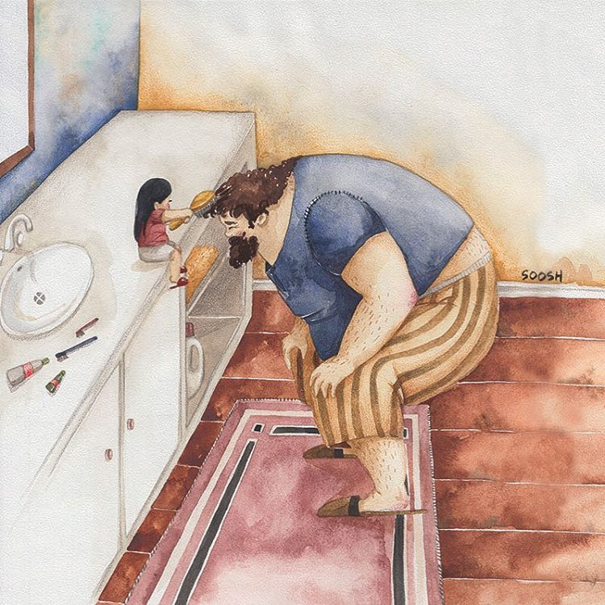

Vyhlásenie slovenských biskupov k voľnej nedeli

Ďakujeme všetkým, ktorí sa počas koronakrízy správali zodpovedne, a prispeli tak k ochrane ľudských životov. Spoločenský, ekonomický a kultúrny život sa znovu rozbieha. Neprehliadnime však varovanie, ktoré nám kríza ukázala. Neprestajná záťaž kladená na ľudí a na prírodu nemôže zostať bez následkov. Je čas zamyslieť sa a zvážiť priority.
Biskupi Slovenska sú za to, aby sa v spoločnosti obnovila voľná nedeľa ako deň pracovného pokoja. Nielenže tým poskytneme rodinám možnosť tráviť čas spolu, ale vyšleme tiež signál, že sme pochopili, aké je potrebné, aby si oddýchlo aj životné prostredie. Jeden voľný deň v týždni zároveň poukazuje na mieru tých ostatných: keď oddychujeme a slávime, vnímame zmysel našej práce a života.
Nepremárnime šancu, ktorá sa nám ponúka. Vypočujme hlasy tých, ktorí nemajú ekonomickú či politickú silu, najmä hlasy matiek pracujúcich v predajniach: aspoň jeden deň túžia byť so svojimi deťmi. Vráťme im slobodu tráviť čas s rodinou. Všimnime si múdrosť našich predkov inšpirovanú Božím zámerom, ale aj pravidlo voľnej nedele, ktoré dobre funguje v moderných krajinách. Našim zákonodarcom v tomto smere vyprosujeme otvorenosť a odvahu, aby volanie ľudí aj Zeme vypočuli. (porov. pápež František, encyklika Laudato sí, 49)

